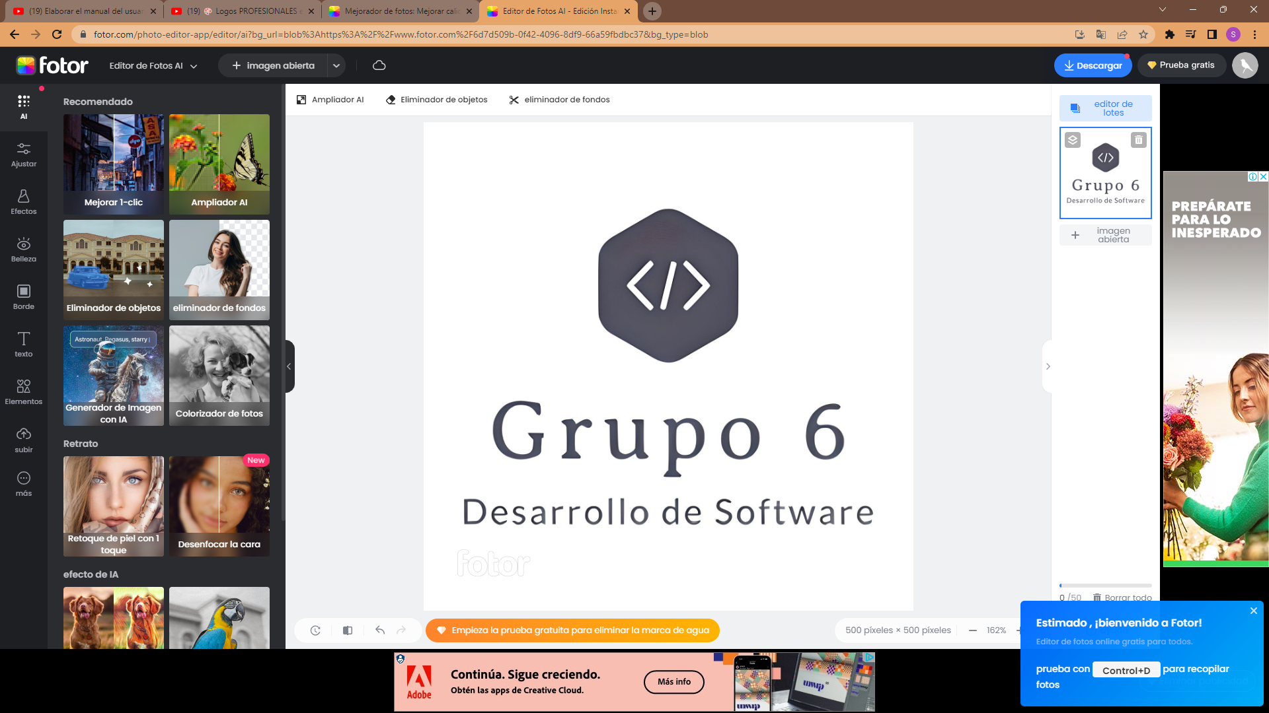

**App Ferre Hogar**

Formato de Requerimiento de Desarrollo

Versión V-01

17/07/2023

**REQUERIMIENTO DE DESARROLLO**

1. **Introducción**

El día de hoy se realizará la primera entrevista con el cliente **FERRE HOGAR**, quien ha solicitado el desarrollo de una APP, la cual debe no solo integrar las redes sociales de la organización, sino que también permita el proceso de compra de los productos y control de inventario.

1. **Objetivo**

Definir con el cliente las fases del desarrollo de la APP **FERRE HOGAR**, en donde se incluya: análisis de los requerimientos, planeación, presupuesto, diseño y desarrollo del software, pruebas, lanzamiento y mantenimiento.

1. **Antecedentes del requerimiento**

No hay antecedentes hasta el momento, ésta es la primera reunión con el cliente y en la actualidad en Colombia no hay ningún desarrollo de APP para esta empresa.

1. **Resumen de requisitos del negocio**

* Gestión de usuario agregar, editar, eliminar (Usuario -administrador).
* Implementación carrito compras.
* Proceso de pago.
* Generación de factura.
* Cerrar sesión.
* Acceso a diferentes redes sociales de la Organización.
* Creación roles Usuario y Usuario-administrador.
* Registro de usuario.
* Inicio sesión.
* Consulta catálogo de productos.
* Gestión de productos agregar, editar, eliminar (Usuario-administrador).

1. **Resumen del alcance**

El desarrollo de la APP **FERRE HOGAR**, estará limitado al cumplimiento de los requisitos funcionales que se describen en este documento, cualquier desarrollo adicional estará ligado a una nueva solicitud de requerimiento de desarrollo y se debe realizar todo el proceso destinado para ese fin.

1. **Detalle de los requisitos**

| **# Req.** | **Descripción del Requerimiento** | **Requiere Desarrollo** |
| --- | --- | --- |
| RF1 | Creación de roles de usuario (Usuario, Usuario-administrador) | si |
| RF2 | Registro de usuario | si |
| RF3 | Inicio de sesión (login) | si |
| RF4 | Consulta catálogo de productos | si |
| RF5 | Gestión de productos agregar, editar, eliminar (Usuario-administrador). | si |
| RF6 | Gestión de usuario agregar, editar, eliminar (Usuario -administrador). | si |
| RF7 | Implementación carrito compras. | si |
| RF8 | Proceso de pago. | si |
| RF9 | Generación de factura. | si |
| RF10 | Listar pedidos generados | si |
| RF11 | Generar reporte de ventas | si |
| RF12 | Cerrar sesión. | si |
| RF13 | Acceso a diferentes redes sociales de la Organización. | si |

|  |  |  |
| --- | --- | --- |
| **# Req.** | **Descripción del Requerimiento** | **Requiere Desarrollo** |
| RNF1 | Rendimiento | si |
| RNF2 | Disponibilidad | si |
| RNF3 | Accesibilidad | si |
| RNF4 | Integridad de datos | si |
| RNF5 | Flexibilidad | si |
| RNF6 | Seguridad | si |
| RNF7 | Mantenibilidad | si |
| RNF8 | Auditabilidad | si |
| RNF9 | Usabilidad | si |
| RNF10 | Privacidad | si |